Опыт использования программы Plickers на уроках литературы и русского языка.
Девизом для учителя на каждом проводимом им уроке вполне может стать китайская пословица «Скажи мне - и я забуду, покажи мне - и я запомню, дай сделать - и я пойму», а ресурсы программы Plickers позволят учителю сформировать мотивацию к обучению, то есть создать такие условия, такую обстановку, в которых ребенку самому захочется что-то делать (учиться).
По определению, мотивация – это совокупность побуждающих факторов, заставляющих человека действовать (от латинского «muvere» -«двигать»). Таким образом, мотивация — это желание чего-то добиться. Психологи утверждают, что при обучении мотив в 2,5–3 раза важнее интеллекта. Применение Plickers помогает педагогу создавать обстановку (мотивировать), при которой ученик вовлекается в процесс самостоятельного поиска и/или “открытия” новых знаний.
Самый простой и, возможно, самый распространенный вид применения Plickers на уроке – это проведение опросов, тестирования и оценки знаний учеников. Другой вид применения Plickers – проведение викторин и конкурсов. Простой и удобный способ проведения фронтального опроса обучающихся. Несложно заметить, что при таком подходе возможности Plickers сводятся только к проверке знаний учеников и весь потенциал данного программы не раскрывается.
Более комплексный подход к применению Plickers на уроках поможет создавать не только позитивную психологическую атмосферу урока, но и ситуации успеха для учащихся, возможности для творчества и созидания.
Вот несколько примеров нестандартного использования Plickers:
- Организация квеста для детей. В разных уголках школы размещаются карты Plickers с вопросами и ответами на них. Дети должны найти все карты, отвечая на вопросы и сканируя коды с помощью приложения Plickers. В первую очередь это работа с текстами разных видов (несплошные, нелинейные и т.д) - определение ключевых слов/факторов, анализ текста (текстов), расширение и проверка лексического запаса. При таком использовании Plickers финальный этап – это всегда творческие задания индивидуальные или групповые.
- Видео, созданное учеником или группой ребят и встроенное педагогом в ход урока в Plickers. Способствует мотивации к изучению проблемы, повышает интерес к участию в дискуссии на уроке, помогает учителю быстро оценить мнение каждого ученика и продвинуть дискуссию вперед.
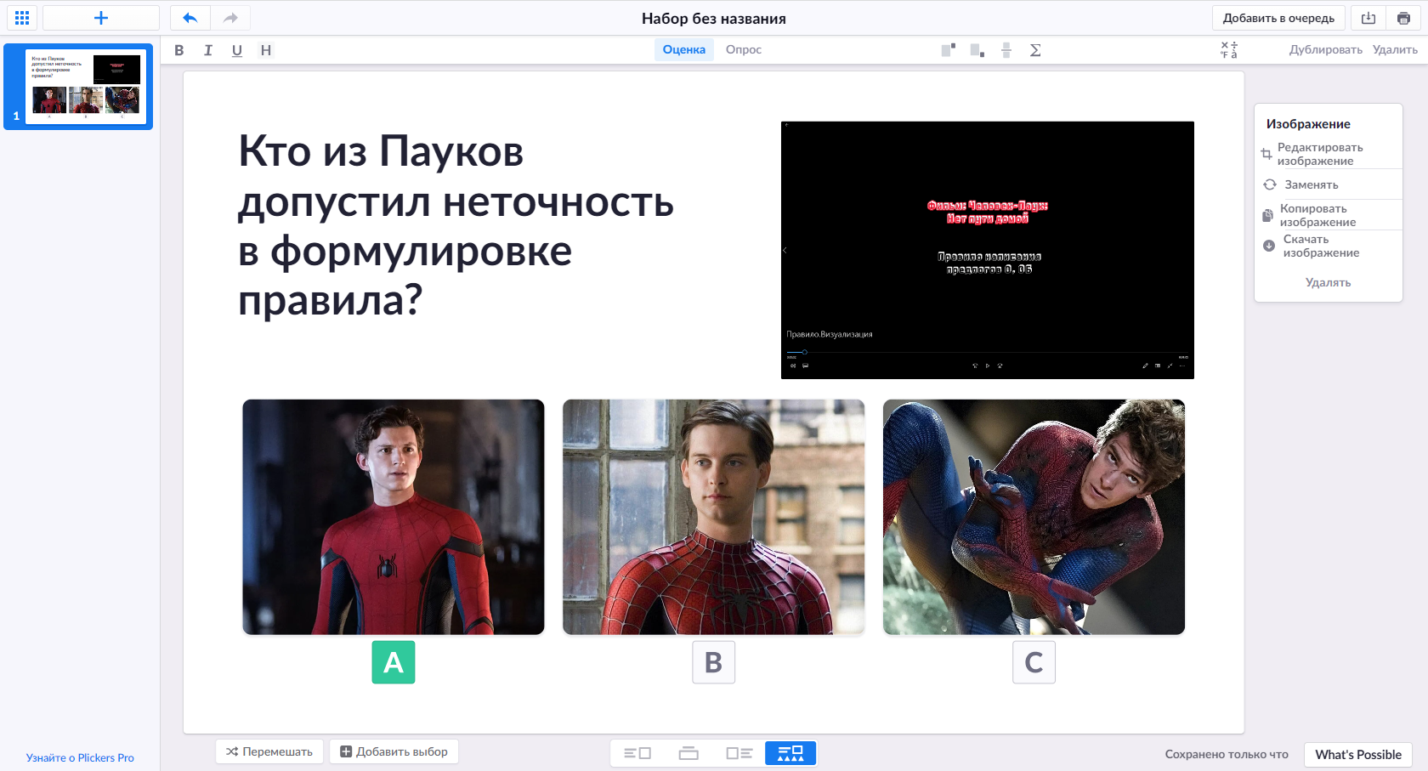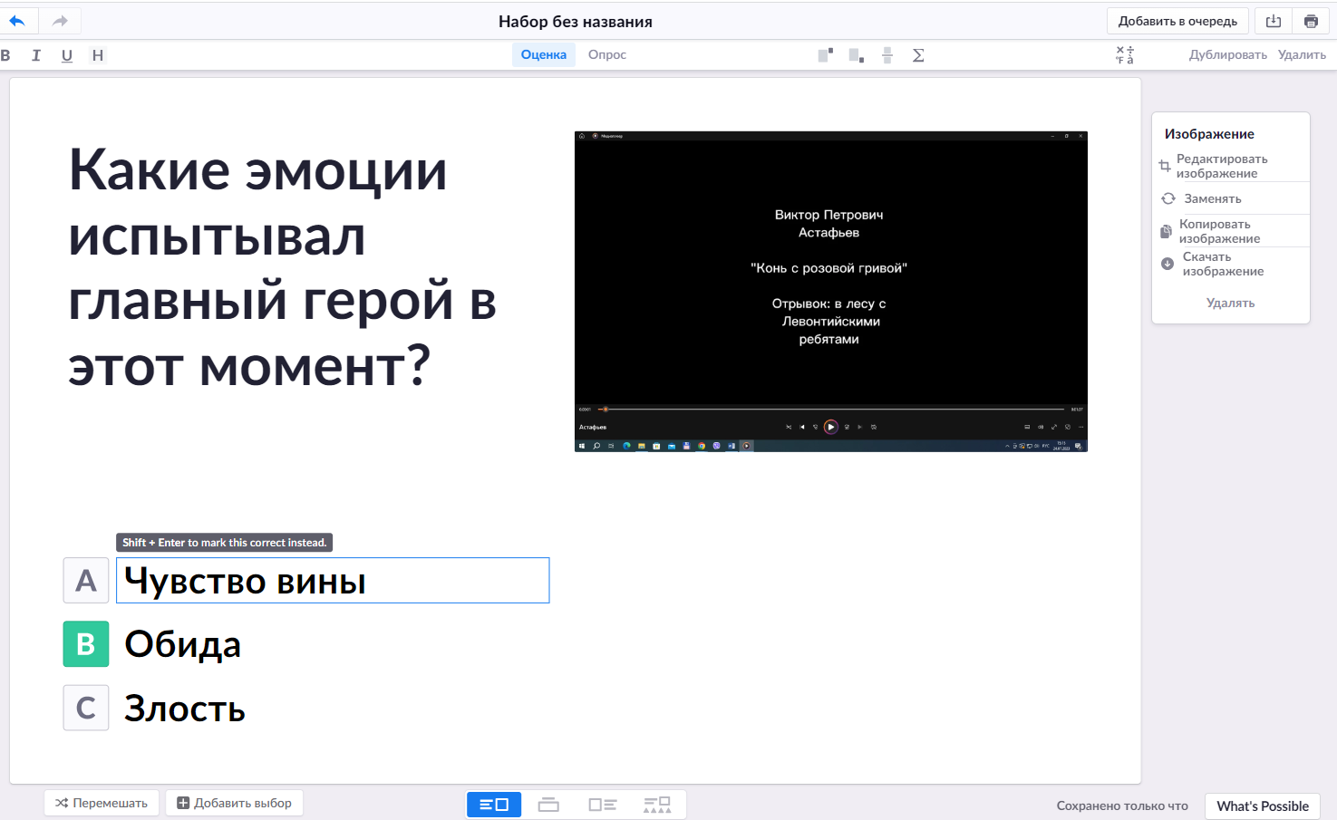
При таком подходе, в качестве домашнего задания к предстоящему уроку учащиеся создают интерактивные упражнения на основе видео, что само по себе несомненно повышает их интерес к предмету задания. Желание увидеть свой видеоряд во время уроков подталкивает детей к более качественной подготовке, а иногда и к привлечению сторонних материалов. Так возникают элементы "перевёрнутого" обучения, создается практика коммуникативных ситуаций и лексико-грамматических конструкций с элементом визуализации, практика письма и аудирования. "Включенность" и мотивация школьников возрастает в разы.
- Создание интерактивной доски для обучения. Ученики могут сканировать карты с помощью своих устройств и получать мгновенную обратную связь о знаниях. Такой вид работы эффективен при длительном отсутствии ребенка. Он так же позволяет видеть результат и педагогу, и родителю.
Таким образом, Plickers обеспечивает учителю качественную поддержку образовательного процесса, от этапов получения информации, практических занятия и контроля усвоения лексико-грамматического материала до расширения возможностей самостоятельной учебной работы, изменения ролей преподавателя (поддержка и координация учебного процесса) и учащихся (активная вовлеченность в учебный процесс, совместные творческие проекты), переход ученика от пассивного восприятия представленной информации к активному участию в процессе получения знаний.

Список литературы:
- Гневашева Н. «Plickers: учителя смогут сэкономить своё время с помощью QR-кодов» // https://newtonew.com/app/plickers-uchitelja-smogut-sekonomit-svoe-vremja-s-pomoshchju-qr-kodov
- Гулько Е. Ш. «ИКТ на уроках русского языка и литературы как средство развития познавательного интереса учащихся» // https://www.prodlenka.org/metodicheskie-razrabotki/22199-obobschenie-opyta-raboty-po-teme-ikt-na-uroka
- Глотова М.Ю., Самохвалова Е.А. «Информационно-коммуникационные технологии в профессиональной деятельности педагога»: учебное пособие: Московский педагогический государственный университет. – Москва: Московский педагогический государственный университет (МПГУ), 2020.

Приложения:
- https://cloud.mail.ru/public/sPVb/EGEyfaELz

